**湖南商务职业技术学院**

**融合门户服务平台用户端用户手册**

# 一、文档概述

该文档主要内容为融合门户平台的用户端的快速入门和使用指导，旨在帮助用户快速掌握融合门户的使用方法。

门户访问地址：<http://172.16.5.13/#/>

登录账号：工号

首次登录密码：hnsw@+工号（首次登录后需要修改密码）

注：任何维护操作必须得到客户的授权，禁止进行超出客户审批范围的任何操作

# 二、使用流程简介

## 2.1 服务中心

用户登录完成后展示的页面即为服务中心界面。

### 2.1.1 登录平台

在登录界面，输入账号密码与验证码，点击登录即可登录成功，也可以使用手机登录或者企业微信扫码登录，只需要点击图中手机图标或者企业微信图标即可。

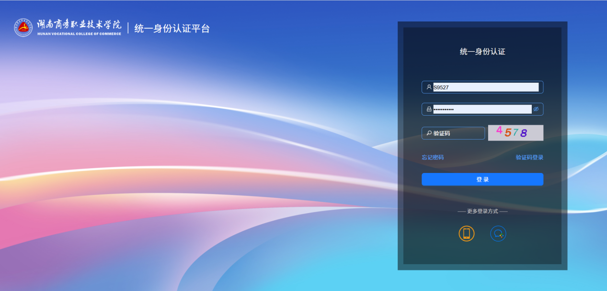

登录界面

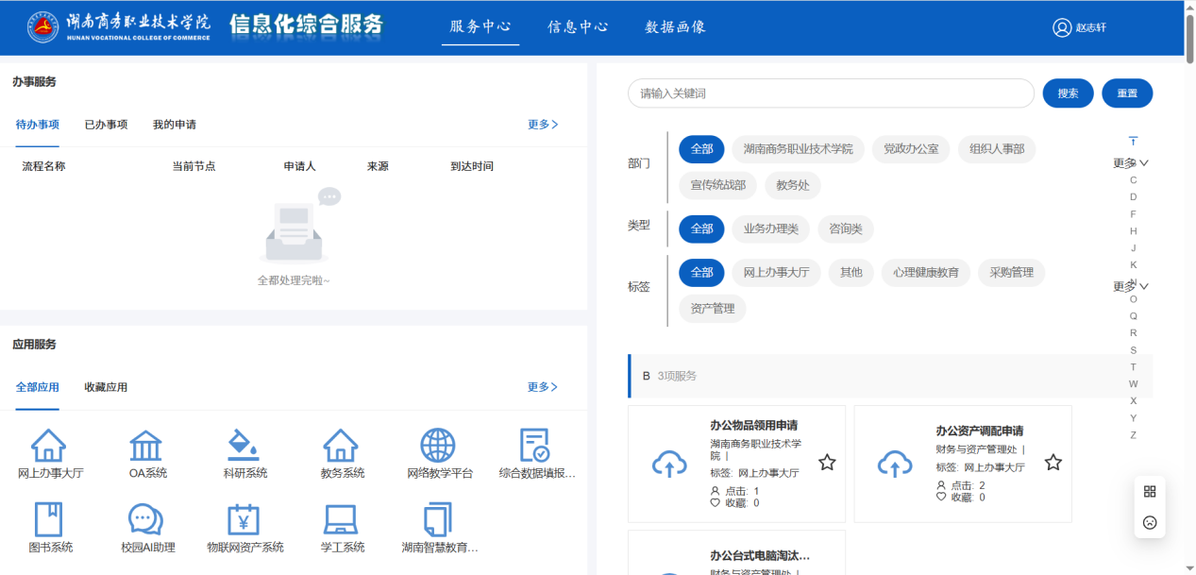

登录成功后主页面

### 2.1.2 办事服务

进入服务中心看到的第一个卡片是办事服务，包括待办事项、已办事项、我的申请三个页面。

待办事项：可以跳转到待办事项的详情页面；

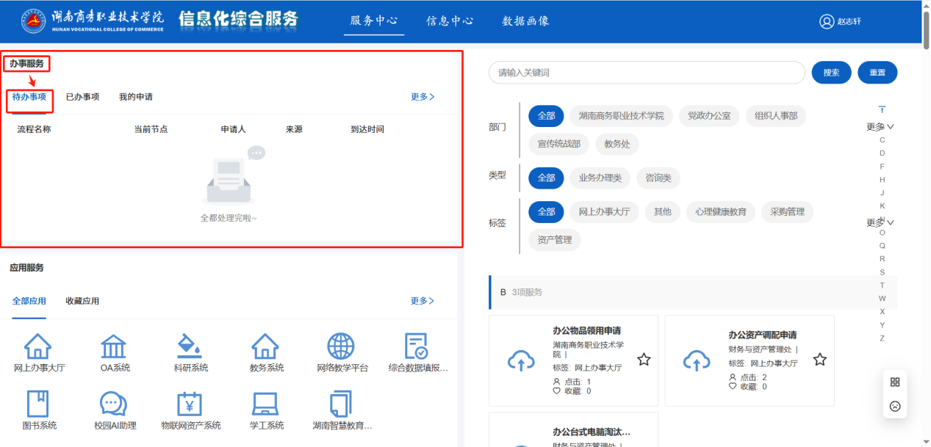

待办事项卡片页

已办事项：可以跳转到我已办的事项的列表页面；

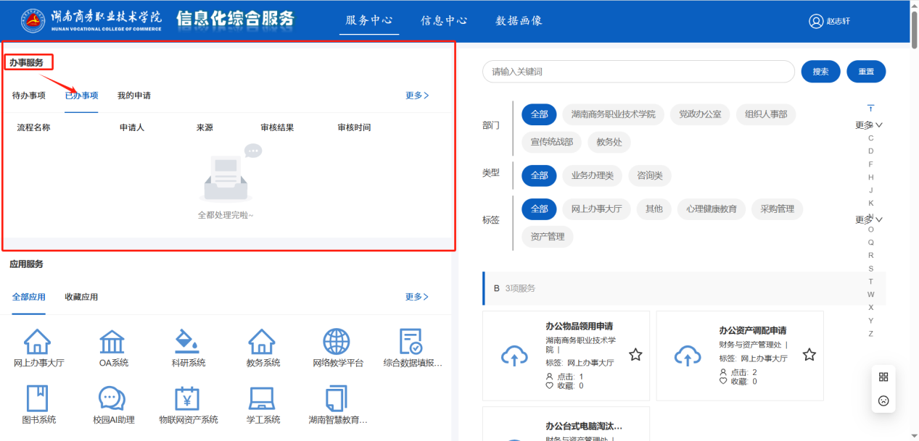

已办事项卡片页

我的申请：可以跳转到我申请的事务的列表页面；

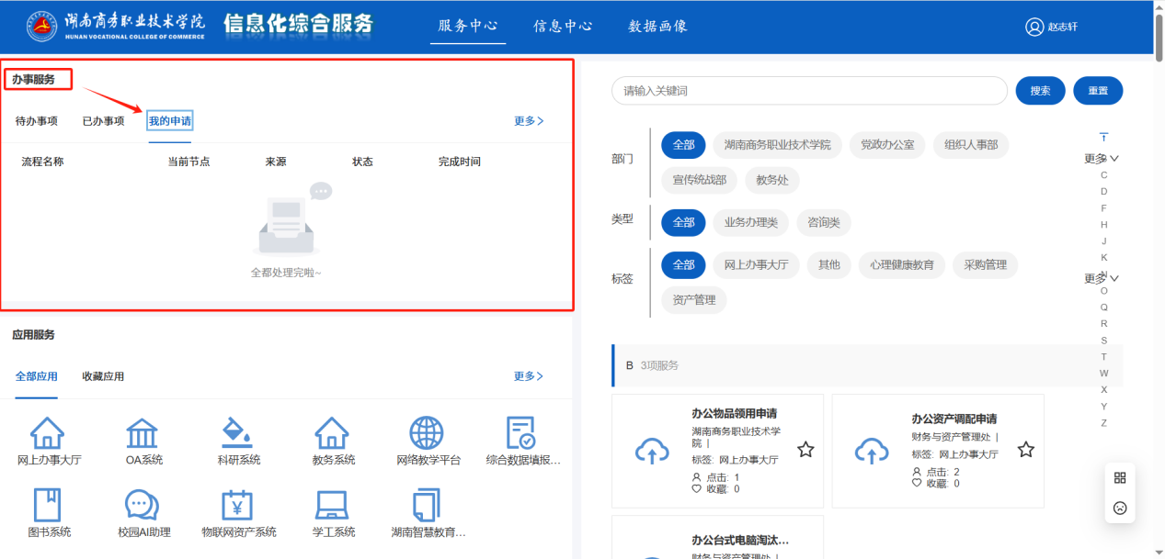

我的申请卡片页

点击最上方菜单栏的“服务中心”栏，进入服务中心的界面。在该部分，用户可以进行相关服务的办理，我们以页面所展示的前三个服务为例。

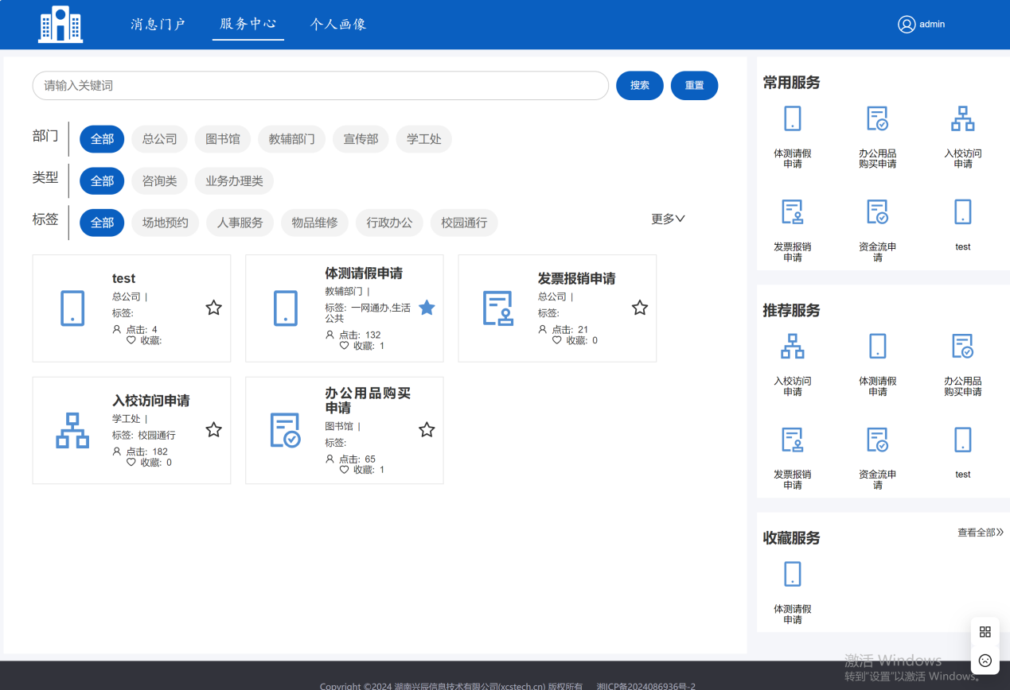

服务中心界面

### 2.1.3应用服务

在主页面向下滑，可以看到如图部分，点击对应外部应用可以进行应用的跳转，点击更多可以查看更多相关的外部应用，用户可以按需进行操作。

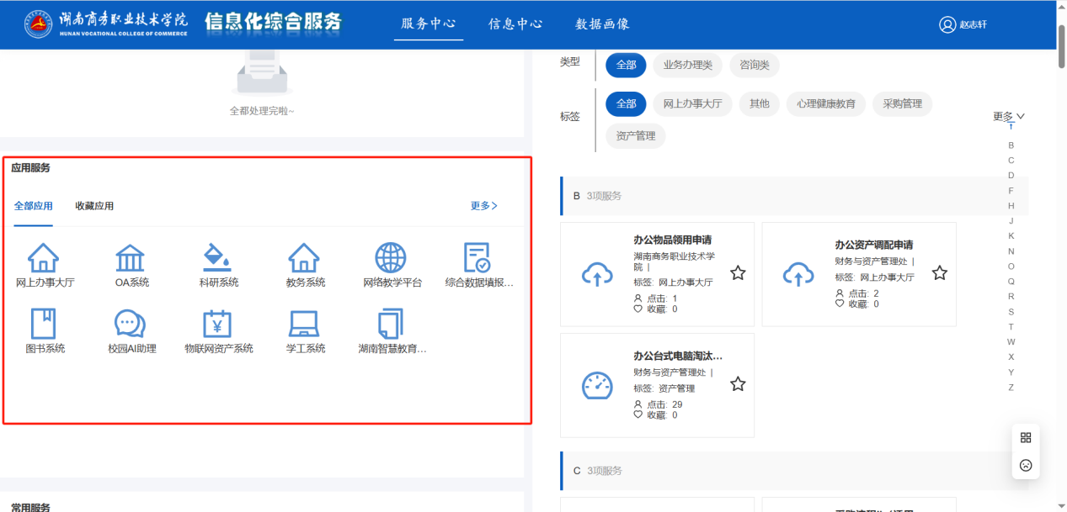

### **2.1.4常见服务、推荐服务**

常见服务与推荐服务是系统根据用户使用情况进行推荐展示的服务，用户可以直接在这两个板块快速找到自己需要办理的服务。

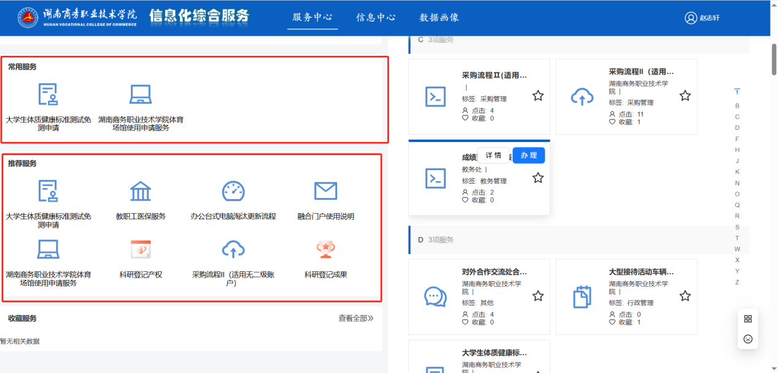

点击图标会直接跳转到办理页面

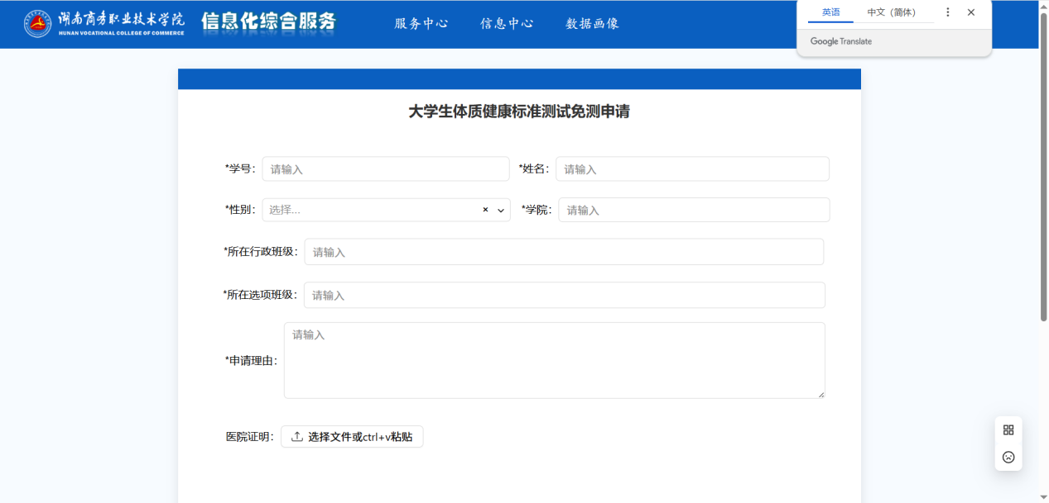

### 2.1.5 全部服务

右侧列表聚集了平台所有的服务，上方是服务搜索栏，可以根据需要筛选出需要办理的服务

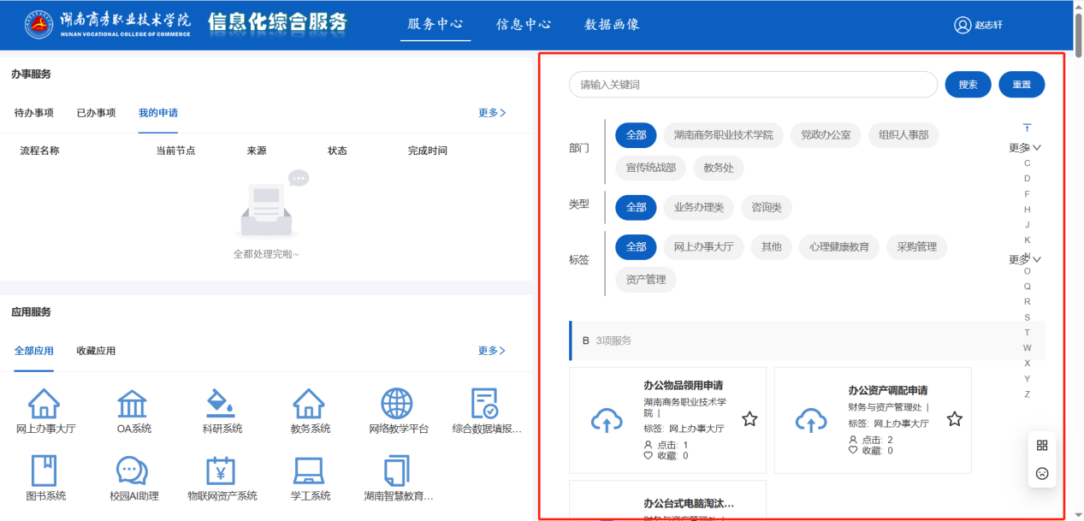

已下图为例，点击“办理”按钮，跳转到申请界面

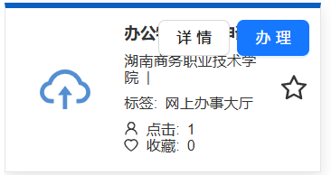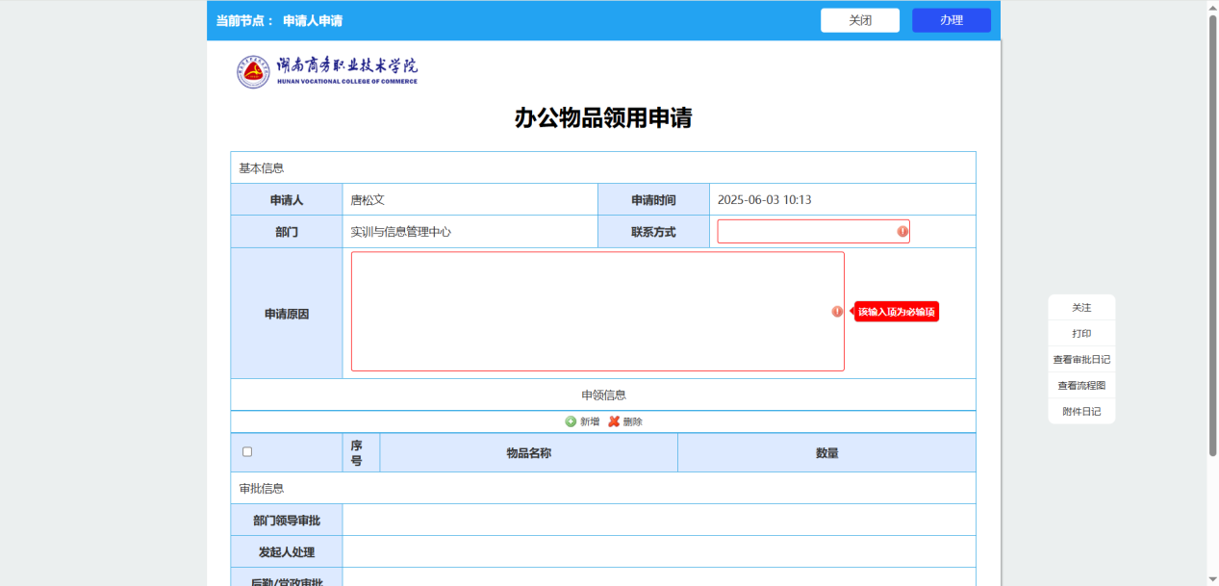

点击“详情”会弹出服务介绍信息

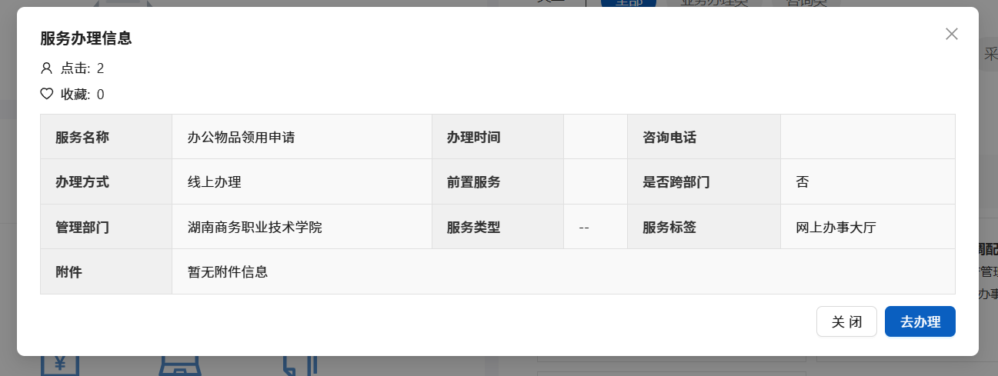

请假表单界面

### 2.1.6 收藏服务

收藏服务可以根据不同用户常用的服务进行收藏单独展示在“收藏服务”板块，方便个性化定制页面。

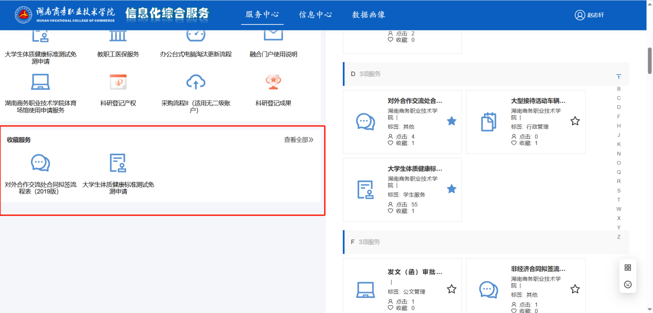

收藏方法如下图：可以看到，点击小星星之后，图标变成蓝色，这两个服务会出现在上图收藏服务板块

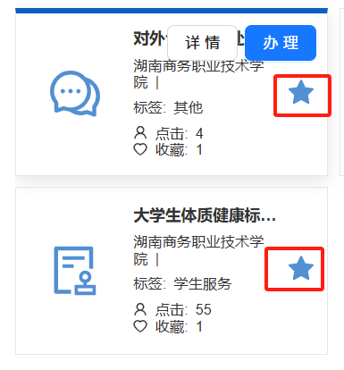

## 2.2 信息中心

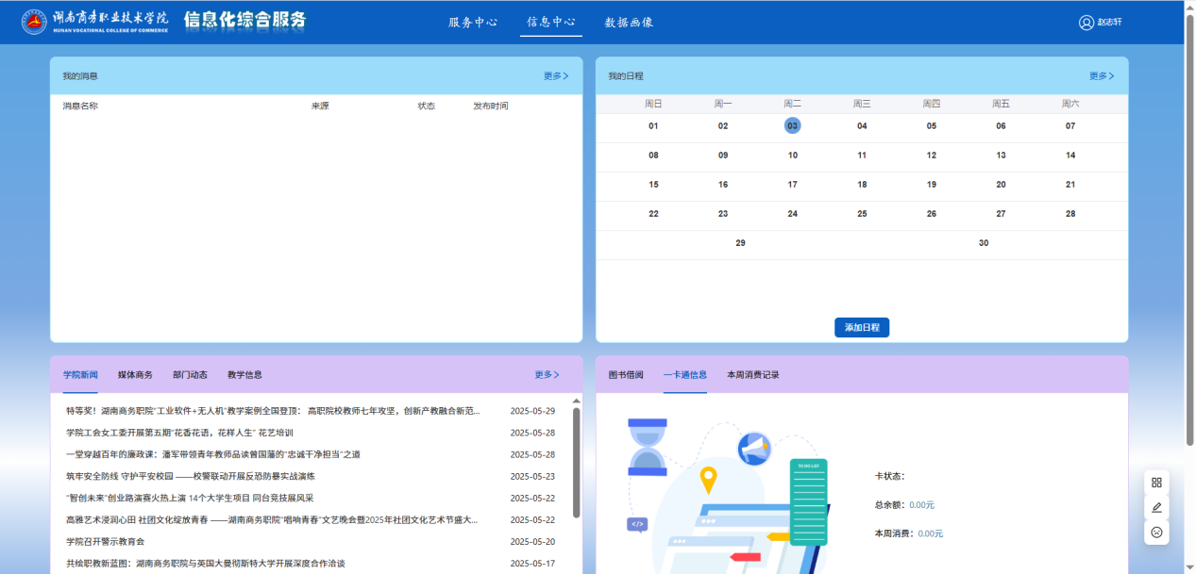信息中心页面全览

### 2.2.1日程管理

在“我的日程”模块中，用户可以查看日程信息，点击“更多”，可以查看日程的详细信息；点击“添加日程”，填写相关信息之后可以新增日程。

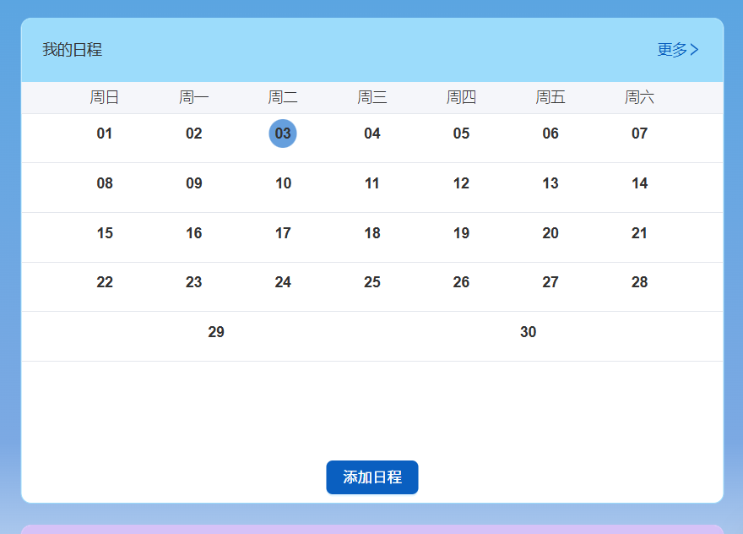

主页面“日程”模块图

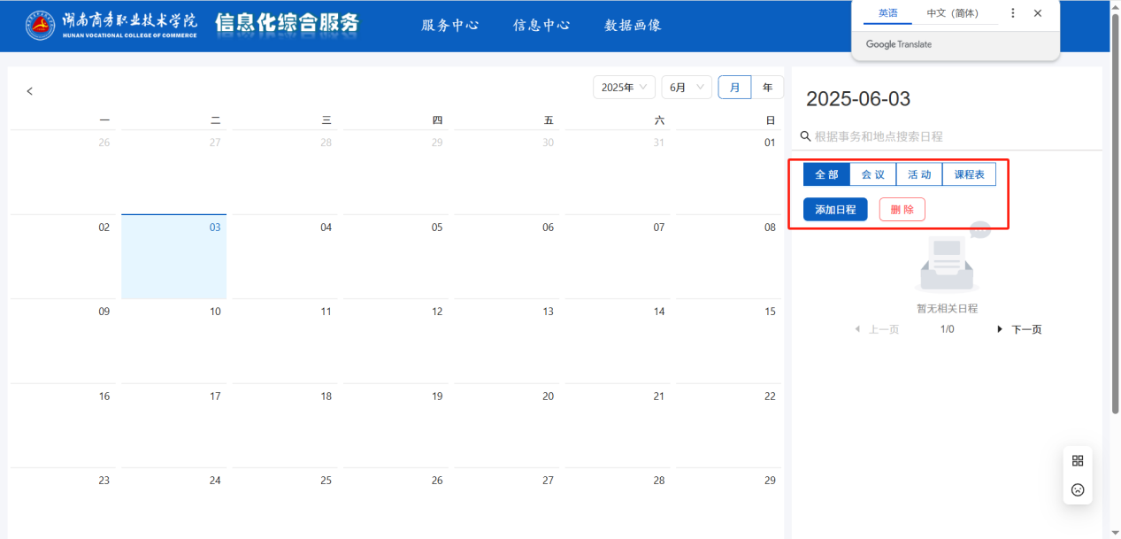

日程模块详细信息图

### 2.2.2 消息中心

消息中心可以对相关消息进行展示，点击“更多”选项用户可以进入消息中心查看更多消息（可以显示消息的状态，来源等）。

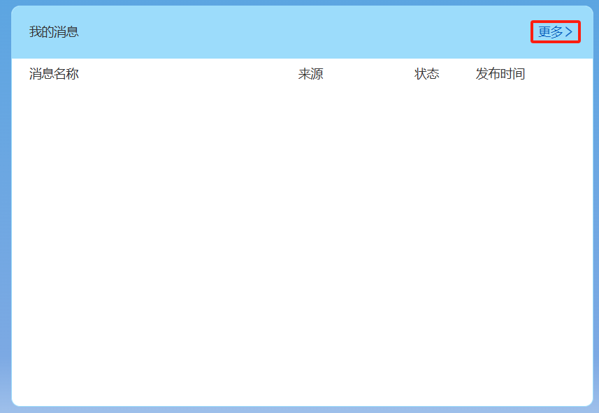

消息部分

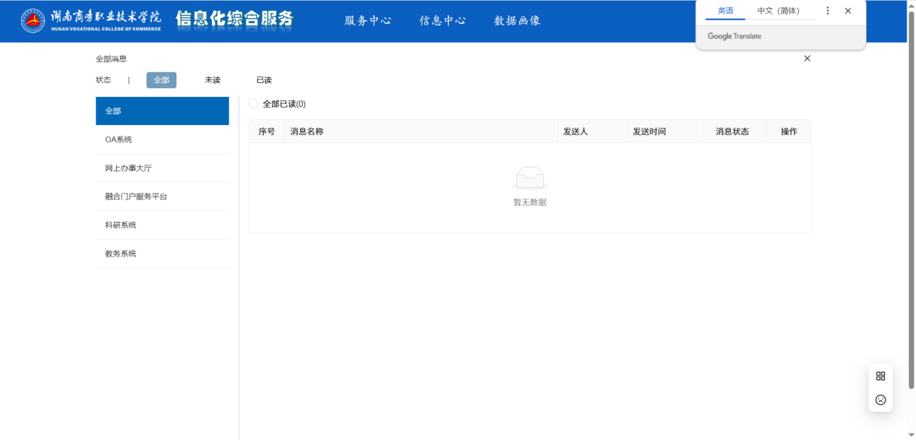

消息中心

### 2.2.3 校园动态

该部分主要是学校相关公告与新闻信息的展示，在主页面可以看到学校最新的公告通知，点击“更多”可以看到时间更久的更多公告（显示公告状态等）。

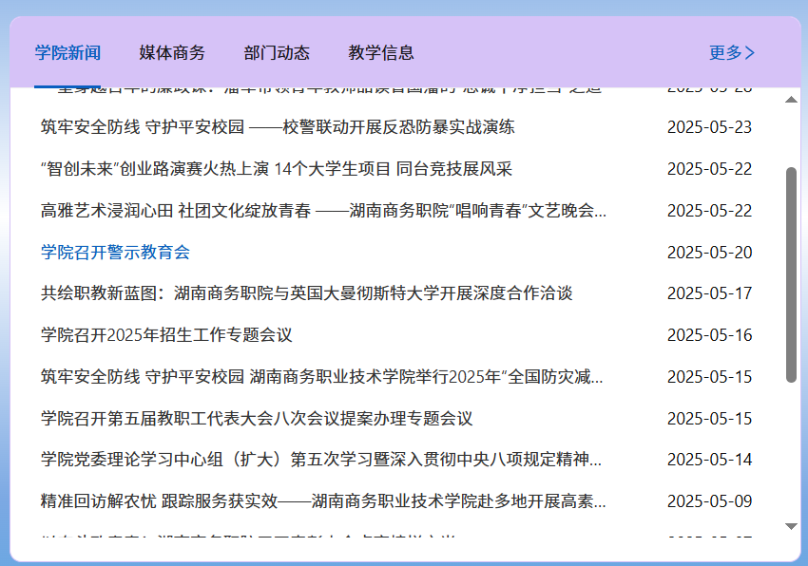

通知公告部分

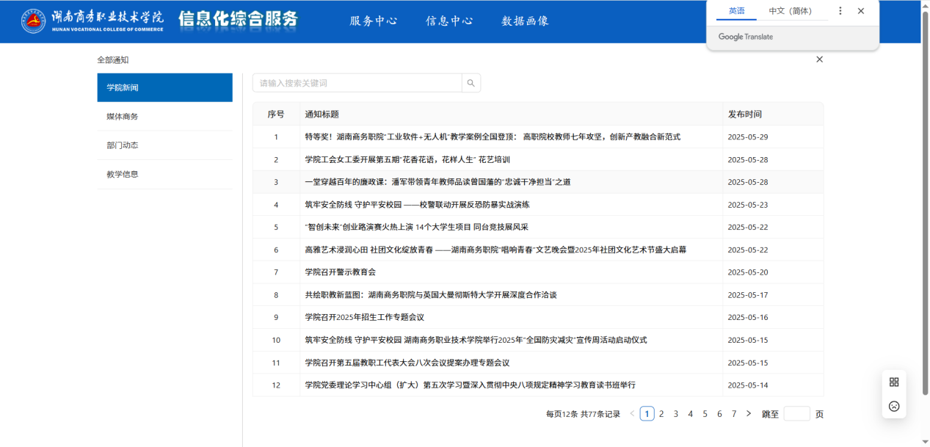

通知公告中心

### 2.2.4 其他部分

该部分主要以展示为主，包括一卡通账号信息、图书借阅和本周消费记录等。

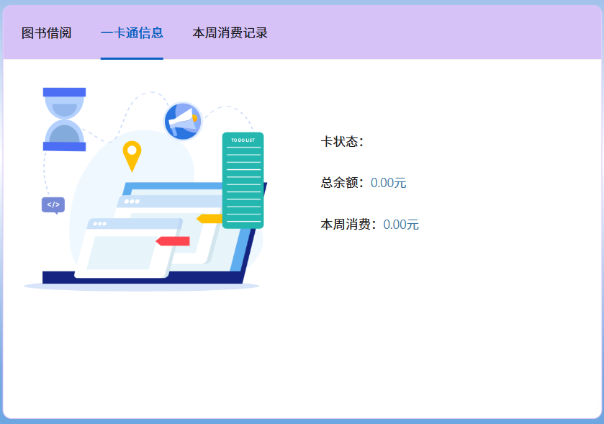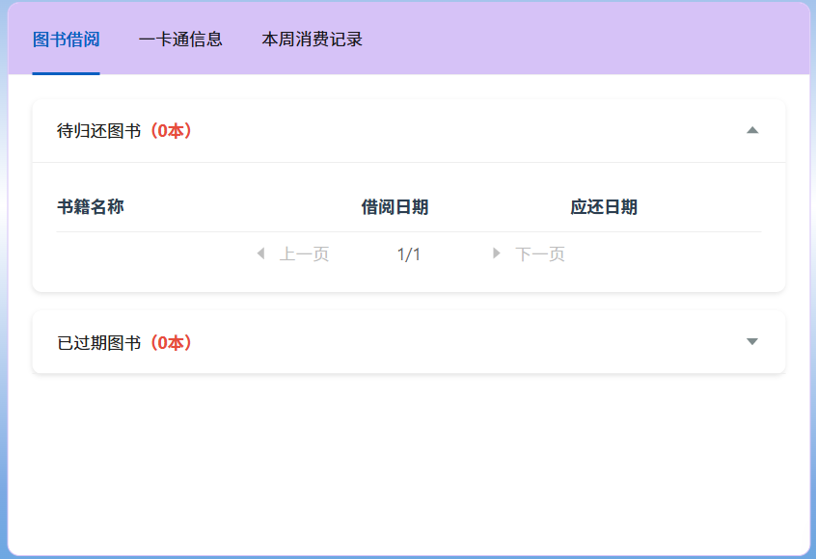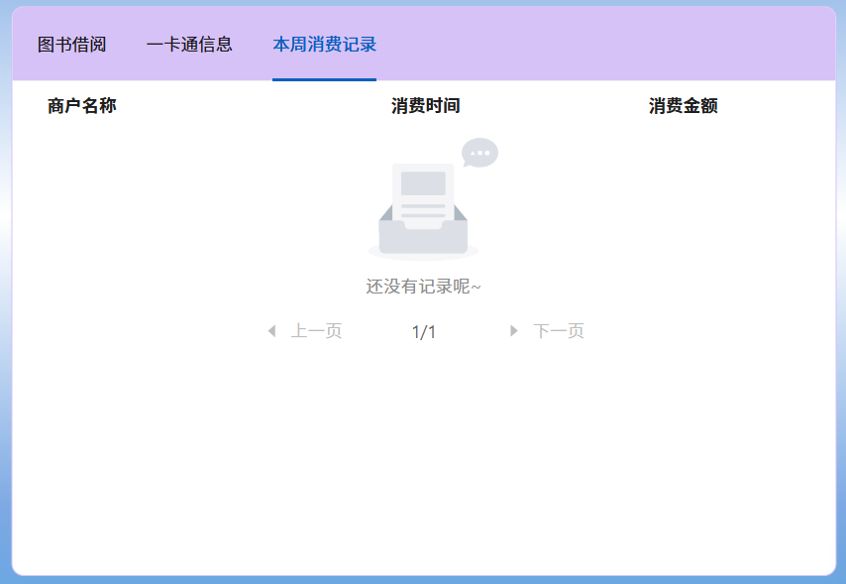

其他个人资料展示

## 2.3 个人画像

点击最上方菜单栏的“个人画像”部分，进入个人画像。该部分只负责展示个人数据信息，没有其他详细功能。用户可以查看自己的详细数据，具体数据项可以参考前端页面。

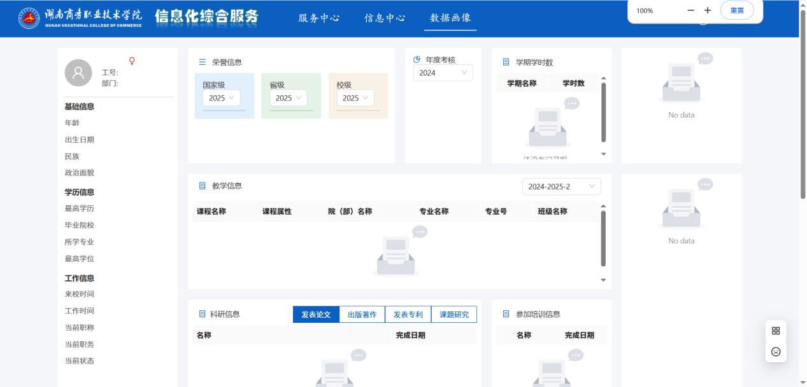

教师个人画像